学号 22011211024

西 安 电 子 科 技 大 学
专业学位硕士学位论文中期考核报告表

论文题目： 面向SDN核心网的智能流量监控

姓 名 黄涛
学位类别 电子信息硕士
领 域 电子信息
校内导师 刘佳宜
校外导师 付美明
学 院 广州研究院
报告日期 2024年6月 日

西安电子科技大学研究生院制

西安电子科技大学硕士学位论文中期考核报告要求

一、硕士生在完成学位论文开题报告后半年内，必须进行学位论文中期考核，会议由各学院自行组织，具体要求参照开题报告会要求执行。
二、中期考核结论分为两种：1.通过，按专家意见修改后继续学位论文撰写工作；2.不通过，重新考核。
三、在学位论文中期考核规定的时间期限内休学的硕士生，中期考核的时间期限相应顺延。
四、中期考核必须在规定时间内通过研究生学位管理系统申请，本表用A3纸张正反套印。
五、表格填写要求：正文字体宋体，字号小四，行间距固定值20磅。

选题来源：导师命题
一、学位论文研究目标及研究内容
（一）研究目标
（1）Sketch结构设计与大流收集：在可编程交换机中，首要任务是收集大象流，并对应地设计和实现相关的数据结构。
（2）FSC优化：基于目标一完成Sketch结构进行全网络部署，完成对流量的整体感知后。控制器可以根据其下发的流表与当前的流量感知情况对流量统计信息的收集（flow statistics collection，FSC）进行成本优化。
（3）利用深度学习完成流量预测：尽管流量信息的采集与测量工作已经完成，但所采集的信息存在滞后性。例如，尽管大象流通常用于拥塞后的重路由，如果能够提前预测到流量变化，则可以在流量实际发生之前进行控制。本研究的目标是应用深度学习技术，实现数据层的流量预测。
（二）研究内容
1.研究场景
研究内容为实现在SDN网络场景下的网络流量测量优化问题。具体的研究场景如图一所示，本文工作集中于网络流量监测与网络流量预测两部分。
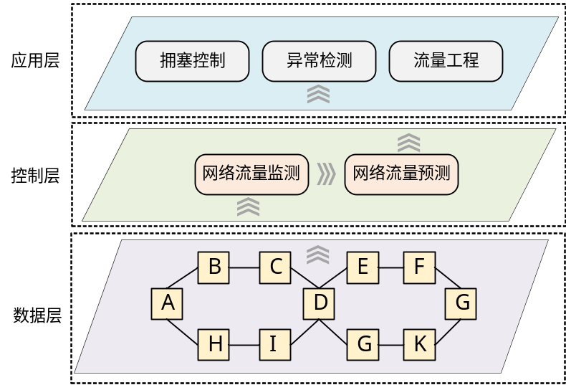
图1 研究场景示意图
SDN为网络测量提供了前所未有的灵活性和控制能力，这在传统网络架构中是难以实现的。通过利用SDN的这些优势，可以更有效地监控和管理网络流量，从而提高网络性能和可靠性。然而，对于基于查询的流量采集方法在软件定义网络（SDN）中仍存在一些局限性，以图1为示例进行说明：
（1）大象流监控不足问题：以S4交换机为例，考虑一种场景：两条流，f4
和f5，通过同一端口同时流入和流出，并且共享相同的流表条目。在这种情况下，基于流表条目的统计方法会将f4和f5这两条流合并在一起统计，从而无法区分它们为两个独立的流。这种统计方法的限制在于，它不能实现对流的细致监控，进而导致无法有效地筛选出大象流进行重点监测。
2.高通信成本的问题：收集流量统计信息（flow statistics collection，FSC）时，若不对流量采集的交换机进行指定，将存在大量的活跃流的重复测量报告，参考图1的示例：若要监控所有流量，仅需对每条流选择一个交换机进行监控，这样就能有效地感知到所有流的信息。
3.监测结果的有效性问题：降低通信成本的策略不仅应注重成本效益，还必须确保监控的有效性。尽管流量信息的采集与测量工作已经完成，但采集的信息存在滞后性。
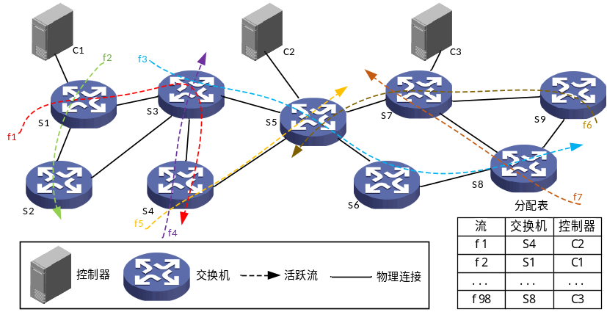
图2 网络流量示意图
2.具体研究内容
（1）首先聚焦于在可编程交换机中实现大流（即大象流）的收集工作，并致力于相关结构的设计与程序实现。为有效地收集大象流，拟采用了流量压缩技术Sketch，要求这种Sketch结构的设计不仅要求能够高效地筛选和记录大象流，而且还需保证其可逆性，即通过Sketch结构所记录的数据，我们应能够准确追溯到每个数据的具体流来源，这一点对于后续构建活跃设备集合至关重要。
（2）若要完成FSC问题的优化，需要基于控制器对整个网络的流量具有提前整体的感知的能力，因此本章节首先使用（1）中结构完成的全网络部署完成细粒度的流量采集，并通过数据清洗策略，实现了控制器对网络流量较为准确的整体感知。其次考虑网络的监控流量收集成本与带宽成本，对FSC问题进行了建模，提出优化策略，以在数据中心网络（DCN）环境下，实现成本和带宽的双重优化。
（3）尽管基于（2）尽管流量信息的采集与测量工作已经完成，但所采集的信息存在滞后性。例如，大象流通常用于拥塞后的重路由，然而如果能够提前预测流量变化，则可以提前对流量进行控制。研究内容是应用深度学习技术，实现数据平面上的流量预测，以便在流量变化实际发生之前采取预防性措施，从而优化网络性能和资源利用。
4.总结
本研究将主要集中于SDN中的网络流量监测和网络流量预测技术。首先，研究着重于在可编程交换机中收集大流量（即大象流），并设计一种可逆的Sketch结构以有效筛选和记录这些流。其次利用细粒度流量采集和数据清洗策略提升控制器对网络流量的整体感知，并提出优化策略以在数据中心网络（DCN）中实现成本和带宽的双重优化；最后，应用深度学习技术进行流量预测，提前采取预防措施，优化网络性能和资源利用，同时降低通信成本并确保监控有效性。

二、目前已完成学位论文工作的内容
（一）Sketch结构设计与大流收集
1.数据流特征分析
通过对两个数据集进行分析，两个来源的数据集中大象流与老鼠流的分布都呈现偏态分布，因此可以根据数据流的大小分布为流量测量任务设计合适的数据结构并分配合适的内存。
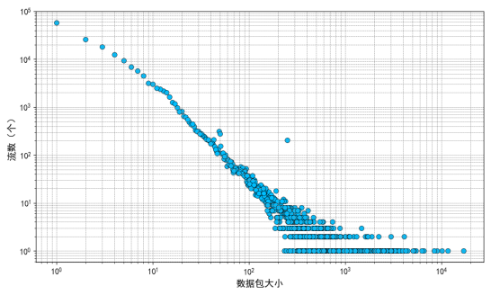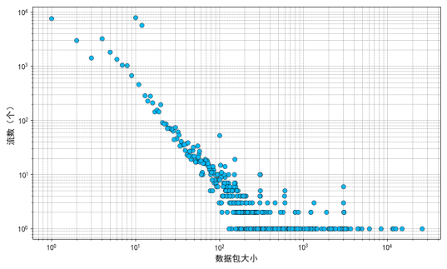
图1 CAIDA数据流分布情况 图2 bigFlows数据流分布情况
2.数据结构设计
设计并实现了能够在交换机中部署的Sketch结构，命名为Hash-Space-Saving（HSS），并完成了相关的算法实现、算法性能分析，设计并完成了相关算法应用实验。HSS在F1 score、ARE以及吞吐量方面均展现出卓越的性能。在进行大象流检测任务时，HSS不仅在所有内存使用量下保持了最高的F1 score，同时在ARE方面也表现优秀。此外，尽管SS在F1 score和ARE上的表现与HSS相当，但其吞吐量相对较低。而HSS由于优化了数据结构处理策略，使得在吞吐量上远超其它Sketch结构，充分展现了其在处理大规模数据流时的高效性和实用性。
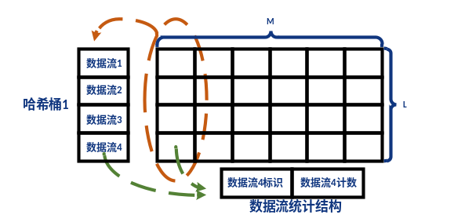
图3 Hash-Space-Saving结构示意图
最后，基于Bmv2软件交换机中对HSS进行了部署，实验结果明部署额外的HSS结构会时延增加，在数据量较小时，处理数据包的整体时延都会减少，在数据量较大时，处理数据包的整体时延会更大。但即使采样数据集进行流量重放，带有HSS处理逻辑的平均时延也仅870.953微秒。同时，P4软件交换机的性能较差，即使不采用HSS处理逻辑的代码，数据包平均处理延迟仍在550.414微秒。
（二）FSC优化
1.网络细粒度的流量采集
HSS结构仅可能对流量大小产生高估误差。并且控制器在同一网络中会接收到多个交换机测量的同一数据流的数据，首先本文结合HSS结构特性实现一种简单的数据清洗策略，进一步优化大象流检测的F1 score和平均相对误差（ARE），如图5和图6所示，实验结果表明，实验结果表明全网络优化方案在不同内存大小设置下均表现出显著的性能提升。尤其在内存资源充足的情况下，优化后的方案在降低平均相对误差和提高识别准确性方面效果显著。这一结果验证了本文采用的数据清洗策略针对HSS结构的有效性。
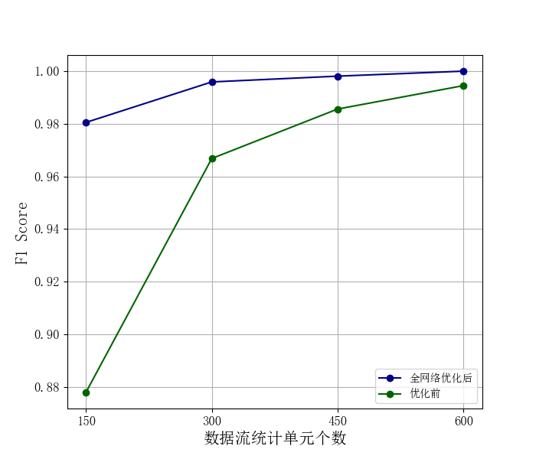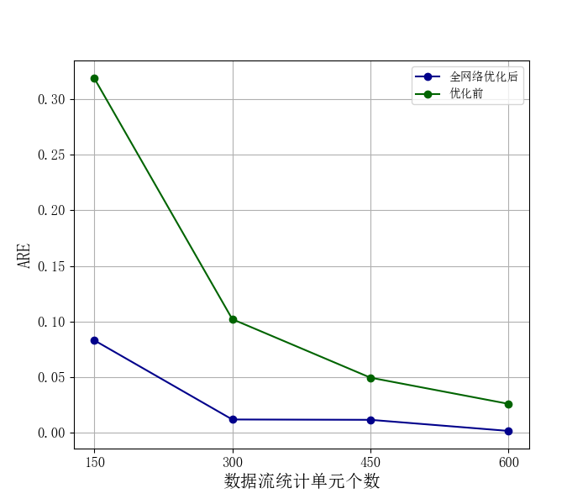
图5 F1 score vs 内存大小 图6 ARE vs 内存大小

2.流量统计收集（FSC）优化
本文选取数据中心网络（DCN）作为实验环境，旨在通过同时考虑监控流量的收集成本与带宽成本，提出了一种名为最小化最大收集成本与带宽优化（Minimax Collection Cost and Bandwidth Optimization，MCCBO）的策略。为了验证本策略的有效性，我们与其它现有策略进行了对比实验。实验结果表明，MCCBO策略在优化收集带宽的同时，能显著降低每台交换机的监控流量收集成本，从而证实了其在网络监控领域的应用价值和效率。

带外控制监控成本优化
基于图3-8与3-10和前文的介绍可知，在基于带外部署控制器的情况下，本文考虑的点包括:1、流集合收集的完整性；2、收集成本。可以将带外控制的最小化最大收集成本与带宽优化（MCCBO）表示如下：
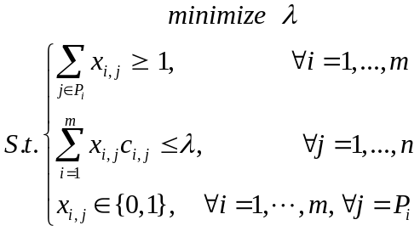

其中，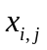表示控制器是否选定交换机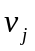来完成流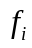的监控信息收集。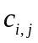表
示在交换机来完成流的监控信息收集的收集成本。第一组条件表示需要对流集合收集具有完整性。第二组条件不等式限制了网络中每台交换机的收集成本上限为。第三组条件表示决策变量是一个二元决策变量，并且只会在流经过的交换机集合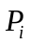中产生。优化目标为收集成本上限最小化。
除了本文提出的优化策略外，我们还实现了两个其他策略，即OpenTM和CeMon。OpenTM选择每个流的最后一个交换机报告统计数据，而CeMon仅考虑的带宽成本的优化，因此在带外控制监控成本优化的策略使用随机路径中的一个交换机报告统计数据。实验结果表明，通过本文提出的优化策略，显著降低了交换机的收集成本，从而提升了网络的整体性能。
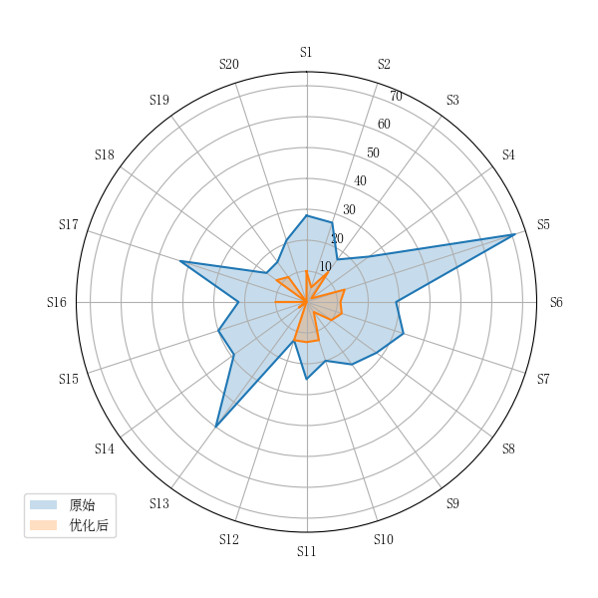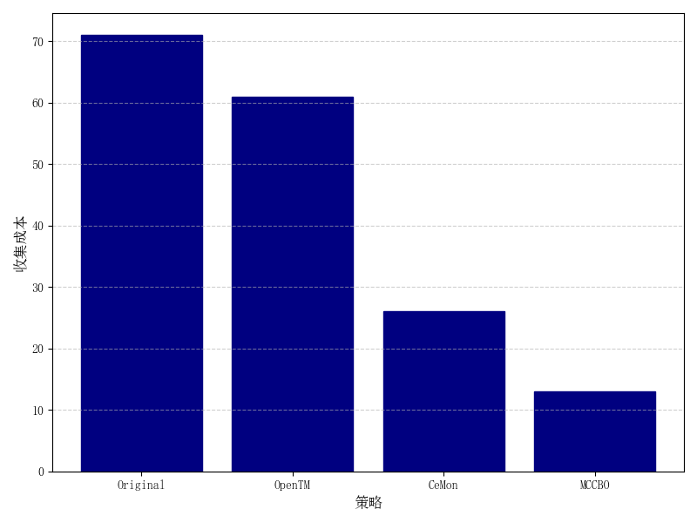
图7原始vs优化后 图8 不同策略的带外控制收集成本

带内控制监控成本优化
在基于带内部署控制器的情况下，本文考虑的点包括:1.流集合收集的完整性；2、收集成本；3、带宽成本。本研究采用了一种分层优化（Hierarchical Optimization）策略，包含两个连续的优化步骤，带外控制监控成本优化作为基础层次（第一层优化），带内控制监控成本优化基于第一个优化结果的基础上进行更精细的优化，即考虑带宽成本，从而实现了对整体目标的更精细优化（第二层优化）。可以将带内控制的最小化最大收集成本与带宽优化（MCCBO）表示如下：
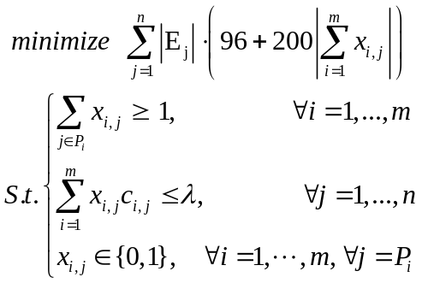
与带外控制监控成本优化类似。其中，表示控制器是否选定交换机来
完成流的监控信息收集。表示在交换机来完成流的监控信息收集的收集成本。第一组条件表示需要对流集合收集具有完整性。第二组条件不等式限制了网络中每台交换机的收集成本上限为。第三组条件表示决策变量是一个二元决策变量，并且只会在流经过的交换机集合中产生。优化目标为带宽成本最小化，同时会根据带外控制监控成本最优化的结果来控制收集成本上
限。因此在带内控制监控成本优化的实质是考虑不同的收集成本上限为下的
带宽成本最小化。
（1）带内单控制器监控
实验结果表明，随着收集成本限制的逐步放宽，带宽成本呈现逐渐下降的趋势，而优化比例也相应地提高。同时网络带宽成本优化不仅依赖于合理的成本限制设置，更重要的是考虑控制器的优化部署位置。选择适当的控制器位置可以显著影响带宽成本的优化效果，而适当的成本限制调整则可以进一步细化和完善这种优化效果。
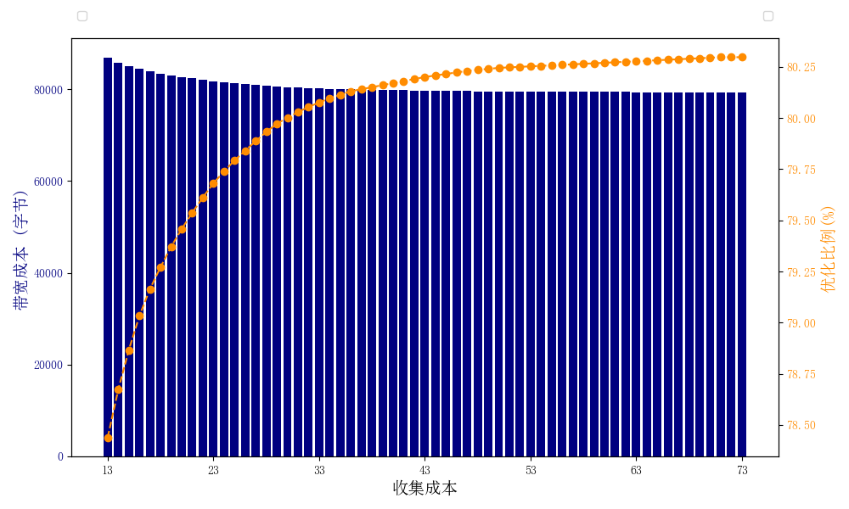
图9 单控制器带外控制收集成本均值
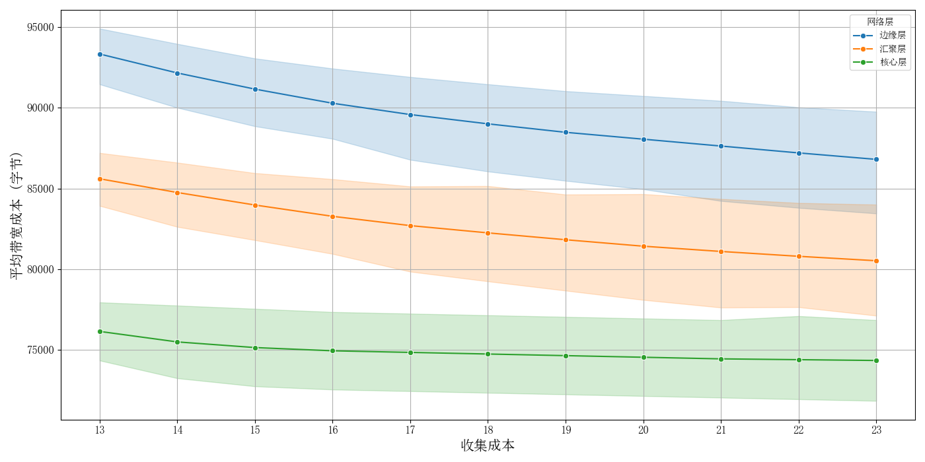
图10 单控制器带外控制分层收集成本

（2）带内多控制器监控
实验结果显示，相比于CeMon和MCCBO策略，OpenTM策略在带宽和数据收集成本上的表现均更差。CeMon与MCCBO两种策略在表现上各有优劣，由于CeMon策略专注于带宽成本的最优化，其带宽成本是三种策略中最低的。然而，MCCBO在优化过程中同样考虑到了带宽成本，因此两者在带宽成本上的差距并不显著。例如，在单控制器配置中，与初始成本相比，CeMon的带宽成本优化率仅比MCCBO高不到2%，而在收集成本上，MCCBO的成本是CeMon的2.6倍。这一对比强调了在MCCBO在带宽成本与收集成本之间权衡的优越性。

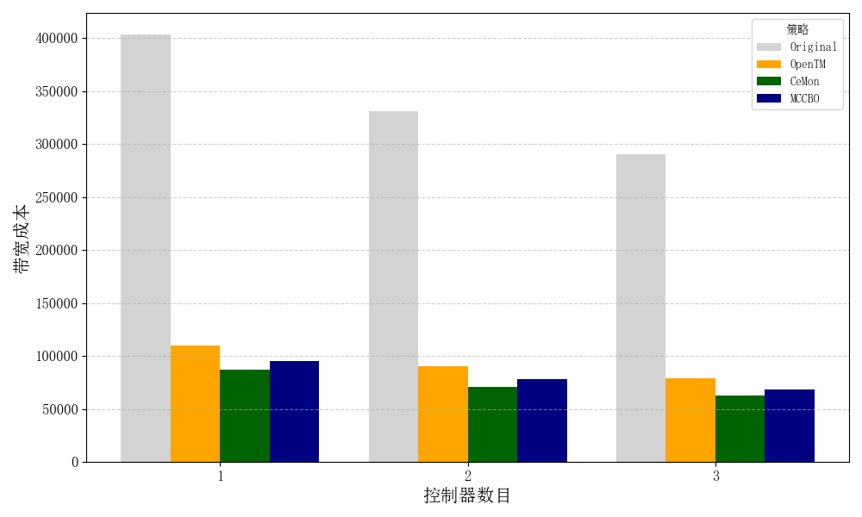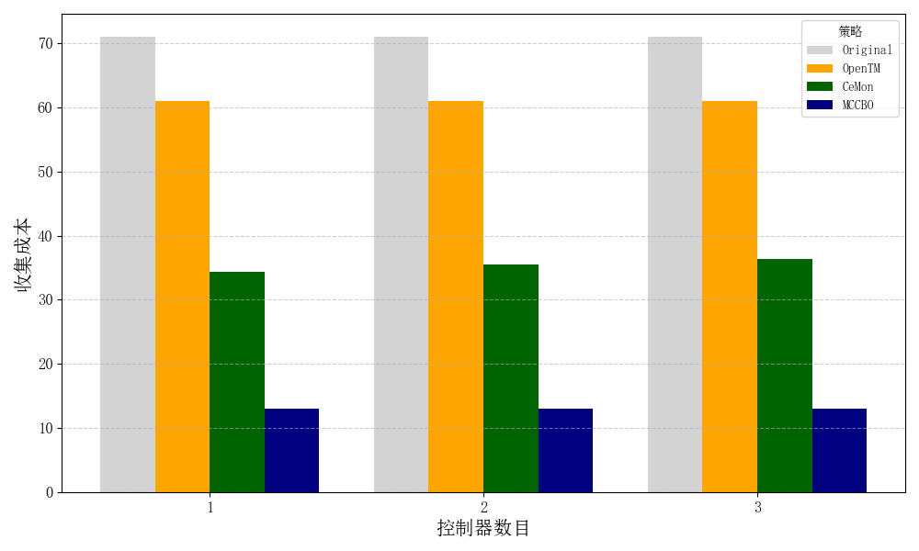
图11 控制器数目不同时的带宽成本 图12 控制器数目不同时的收集成本

三、现阶段完成的工作与开题报告内容不相符的情况说明
（1）研究内容：研究内容从网络故障预测调整为网络流量预测。虽然网络故障涉及多方面的指标，但网络流量信息相对单一，主要用于拥塞控制、异常检测及流量工程等领域。同时，当前的流量信息存在一定的滞后性，因此计划深入研究流量预测作为进一步的研究方向。
（2）研究背景：研究背景由广域网调整为核心网，目前在广域网范围内的大象流检测仅局限于部分数据中心之间的通信。大象流的概念主要在核心网环境中具有显著应用，因此进行了相应的背景调整。

四、下一步工作计划及需要完成的研究内容和需要解决的关键技术
下一步工作计划及需要完成的研究内容是利用采集的数据进行流量预测。主要的关键技术包括利用LSTM（Long Short-Term Memory）或GRU（Gated Recurrent Unit）等时序数据预测的深度学习模型。主要包括：
（1）数据预处理与特征提取：有效处理网络流量数据的噪声和异常，提取对预测有意义的特征。
（2）模型优化与调参：如何优化LSTM或GRU模型的架构和超参数，以提升预测准确性和泛化能力。
（3）长期依赖和动态环境适应性：在网络流量预测中，如何处理长期依赖关系和动态环境变化，保证模型的稳定性和预测效果的持续性。

五、已发表的与学位论文相关的学术论文、其他研究成果以及拟发表的研究成果
无

指导教师评价意见 | （重点写出该生的表现、计划完成情况、对后续工作情况的估计等。）  校内指导教师签名：  年 月 日
指导教师评价意见 | 校外指导教师签名：  年 月 日
中期总结报告评语及结论 |  | （中期考核结论分为两种：1. 通过，按专家意见修改后继续学位论文撰写工作；2. 不通过，重新考核。评语重点指出中期报告存在的问题并提出具体修改意见和建议。）  组长签名：  成员签名  年 月 日

